Tecnologías de Banda Ancha (HDSL)

Fue la primer tecnología xDSL desarrollada para transmisión de alta velocidad, full duplex, T1 y E1 sobre pares de cobre y la que ha estado disponible comercialmente desde varios años atrás.
Utiliza un ancho de banda de transmisión que va desde 80 KHz a 240 KHz, sobre una distancia desde el abonado a la CO de 3500 m. en pares de cobre de 0.5 mm. de diámetro sin necesidad de utilizar repetidores, acondicionadores de lazo de abonado ó selección de pares. Desarrolla velocidades simétricas de 1.544 Mbps y 2.048 Mbps sobre dos pares de cobre (dos líneas de abonado) ó tres pares.
HDSL se utiliza típicamente en dos configuraciones: una en la cual el modem llega directamente al local del cliente, y otra llega a una terminación del plantel exterior de la cual salen las conexiones por pares trenzados al cliente.
Como las características de los cables del plantel exterior del proveedor de servicios telefónicos varían ampliamente, el sistema HDSL deberá estar preparado como para compensar no sólo las diferencias en la atenuación, impedancia, etc., sino también los retardos diferenciales de transmisión entre los pares utilizados por el mismo equipo.
Las señales son transmitidas en modo full duplex ó sea bidireccional en el mismo par de cables.
Para estar de acuerdo con esto, los modems deben cumplir la función del transformador híbrido para separar las direcciones de transmisión y recepción. Para ayudar a diferenciar entre la transmisión del modem remoto y reflexiones de la propia transmisión de las irregularidades en el par trenzado debidas a las variaciones en las dimensiones del cable, se deben utilizar técnicas de cancelación de eco.
Para aumentar la distancia que entre los equipos terminales, los fabricantes ofrecen regeneradores de línea compatibles con este sistema, que en general duplican la distancia máxima de alcance.
A mediados de 1980 el Comité T1 de Estados Unidos, crea el estándar de interfaz “U”, usando cuatro niveles como código de línea, conocido como 2B1Q. Es una modulación PAM (Modulación por Amplitud de Pulsos) de cuatro niveles, sin redundancia, donde cada par de bits de información es convertida a un símbolo cuaternario, llamado quat (los bits tienen sólo dos niveles de señal, los quats asumen cuatro).
A continuación se muestra la regla de codificación 2B1Q:
Dígitos binarios Símbolos cuaternarios
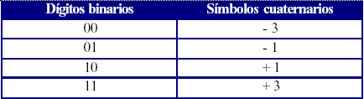

Los niveles de tensión de la señal cuaternaria están simétricamente ubicados alrededor de 0 Volt, el nivel de tensión de pico especificada por los estándares HDSL es 2.64 V. En la figura siguiente podemos ver una secuencia de datos aleatoria codificada.

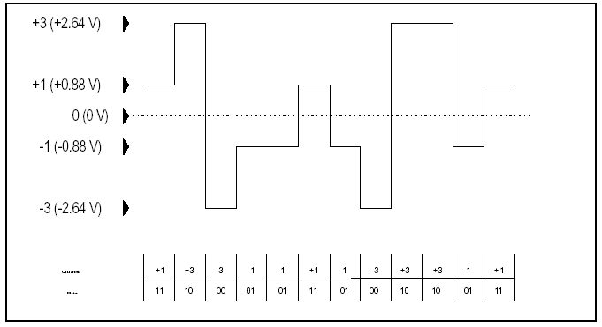

Debido a la codificación adoptada, la tasa de símbolos en un enlace HDSL corresponde a la mitad de la tasa binaria. Tomando un vínculo contratado en 2 Mbps (2048 kbps) y considerando además el encabezado para propósitos de almacenamiento de datos, la tasa de símbolos requerida para operar en dos pares es 584 kbaudios (equivalente a 1168 kbps) por par de cobre.
Debido a la reducción producida por la codificación, el máximo rango de velocidad que puede alcanzar un enlace HDSL se incrementa. Junto con el avance de las técnicas de procesamiento digital de señales implementadas en los sistemas HDSL, resulta en un sistema de transmisión de datos que puede operar en forma segura sobre pares trenzados comunes, no acondicionados, de bajo costo, superando muchas veces los rangos que pueden ser alcanzados por la transmisión directa de la señal E1.
Aplicaciones típicas incluyen conexiones de redes PBX (Private Branch Exchange), radiobases de telefonía celular, lazos con portadora digital, sistemas de enlaces de datos PaP (Punto a Punto), servidores de Internet y redes de datos privadas.
La tecnología HDSL es la más madura de las DSL, con tasas que llegan hasta los megabits, se han encontrado nuevas aplicaciones especialmente para accesos de Internet, accesos de LAN remotas, aunque la tecnología ADSL es más apropiada en algunos de estos casos.

